(навчальний заклад)

Олександр Довженко
(назва)

Реферат
з української літератури
студентки н курсу спеціалізації
«факультет»
ПІБ

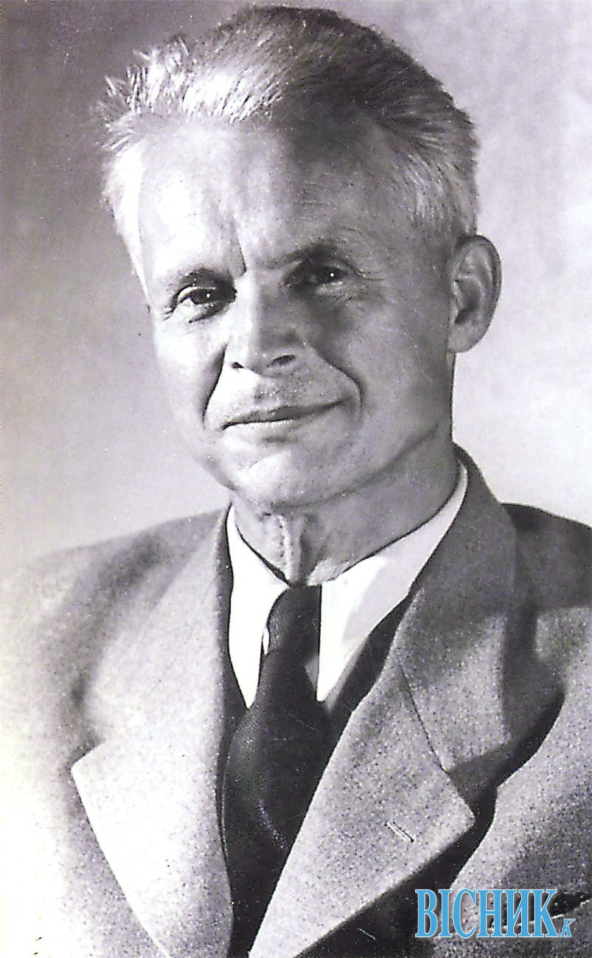
- Життєвий і творчий шлях
- Літературна робота
- Аналіз твору «Зачарована Десна»
- Список літератури

Життя та творчість
Народився 10 вересня 1894 в с. В’юнище на Чернігівщині у селянській родині. Його батьки були неписьменними селянами. У родині Довженків було 14 дітей, та вижило лише 2 – Сашко та Поліна.
Навчався у Сосницькій початковій школі. З 1911 року навчався у Глухівському вчительському інституті.
Після закінчення інституту в 1914 учителював у Житомирі, Києві.
У 1917 вступив до Київського комерційного інституту на економічний факультет, де здобув вищу освіту на економічному факультеті (нині Київський національний економічний університет). Довженко вступив туди лише тому, що його атестат не давав можливості вступати до інших вищих навчальних закладів, і це був засіб здобути хоча б якусь вищу освіту. Вчився погано, бракувало часу та старанності.
Захопившись революцією, служить у петлюрівській армії. За це у 1919 засудили його до ув’язнення в концтаборах. Однак його врятували.
У 1920р. приєднався до КП(б)У, з якої згодом був виключений.
У 1921р. його направили за кордон на дипломатичну службу (Варшава, Париж, Лондон).
У 1922-1923 рр. живе у Берліні, обіймає посаду секретаря генконсульства УСРР у Німеччині.
1923 року повернувся до Харкова, почав працювати художником-ілюстратором гозети “Вісті ВУЦВК” та каракатуристом. Відвідує засідання «Гарту», невдовзі стає співзасновником ВАПЛІТЕ.
Згодом через ВАПЛІТЕ зближується з ВУФКУ, але у Харкові у той час єдиним драматичним мистецтвом був театр, а Довженка театр не цікавив.
З 1925 року – стажист по агітфільму «Червона Армія».
У 1926 переїздить до Одеси закінчувати фільм, де разом з Юрієм Яновським працює режисером на кінофабриці. У 1926р. створив за своїми сценаріями перші фільми «Вася-реформатор» і «Ягідка кохання».
Перший серйозний успіх прийшов у 1929 році після виходу на екрани фільму «Звенигора». «Звенигора» була сенсацією 1928 року, але водночас це був початок особистої трагедії Довженка — за цю стрічку, та згодом за фільм «Земля» його будуть постійно звинувачувати у буржуазному націоналізмі.
У 1930р. одружився з акторкою Юлією Солнцевою.
Він створив «Землю» (1932) і повіз показувати фільм в Європу, у 1958 році кінокритика назвали “Землю” одним з 12 найкращих фільмів всіх часів і народів.
Зняв фільм «Іван» — найспірніший фільм Довженка (на тему індустріалізації, яку запропонувало йому керівництво «Українафільм»), який відняв у нього більше року життя.
У 1933р. переїздить до Москви, а потім на Далекий Схід.
У 1935р. нагороджують орденом Леніна.
На початку війни потрапляє в Уфу та до Ашхабаду. Іде добровольцем на війну, як кореспондент газети «Красная армия».
У 1943р. завершує кіноповість «Україна в огні», яку Сталін заборонив. До останніх днів живе в Москві, працює на «Мосфільмі».
25 листопада 1956р. помер у Москві, де його і поховали. Це був перший знімальний день фільму “Поема про море”.

Твори Довженка
оповідання «Воля до життя»
кіноповість «Зачарована Десна»
кіноповість «Земля» (сценарій втрачено, спогади про сценарій і фільм)
оповідання «Мати»
оповідання «Ніч перед боєм»
кіноповість «Повість полум’яних літ»
Нащадки запорожців (драматична поема)
кіноповість «Україна в огні»
кіноповість «Поема про море»
кіноповість «Антарктида»
кіноповість «Арсенал»
кіноповість «Щорс»
кіноповість «Мічурін»
п’єса «Життя в цвіту»
«Щоденник» (1941-56)
Оповідання «Сон» та інші

Аналіз твору «Зачарована Десна»
Рік написання: 1956
Жанр: автобіографічна кіноповість (“автобіографічне кінооповідання”)
Рід літератури – епос
Тема: щира сповідь письменника про дитинство, сповнене радощів і смутку, як джерело його духовності й мистецького таланту.
Ідея: заклик любити життя, цінувати й берегти все те прекрасне, що робить людину духовно багатою і щасливою.
“Зачарована Десна” де відбуваються події? Довженко розповідає про своє дитинство у рідному селі на Чернігівщині.
Головні герої “Зачарована Десна”:
два ліричні герої — малий Сашко (у новелах) і Олександр Довженко (в авторських відступах);
Петро Семенович (батько);
Одарка Єрмолаївна (мати);
прабабуся Марусина;
дід Семен;
прадід Тарас;
дядько Самійло.
брати Сашка: Лаврін, Сергій, Василько й Іван;
дід Захарко;
учитель Леонтій Опанасенко тощо.
Композиція: твір умовно можна поділити на новели «Город», «Хата», «Смерть братів», «Смерть баби», «Повінь», «Сінокіс», «Коні», «До школи» плюс ліричні та публіцистичні відступи.
Проблематика “Зачарована Десна”:
Природа і людина
Шлях народу та людини до щастя
Прекрасне й потворне в житті
Покликання, сутність людини
Роль праці в житті людини
Добро і зло
Життя і смерть
Особливості твору “Зачарована Десна”:
Наявність двох ліричних героїв
Фрагментарність, швидка зміна “кадрів”
Народний гумор
Вживання різноманітних художніх засобів

Інтернет-джерела:
- https://dovidka.biz.ua/oleksandr-dovzhenko-biografiya-stislo/
- https://dovidka.biz.ua/zacharovana-desna-analiz-tvoru/

